
รายงานการปฏิบัติราชการ
สายงานป้องกันปราบปราม
ประจำเดือน กุมภาพันธ์ 2568

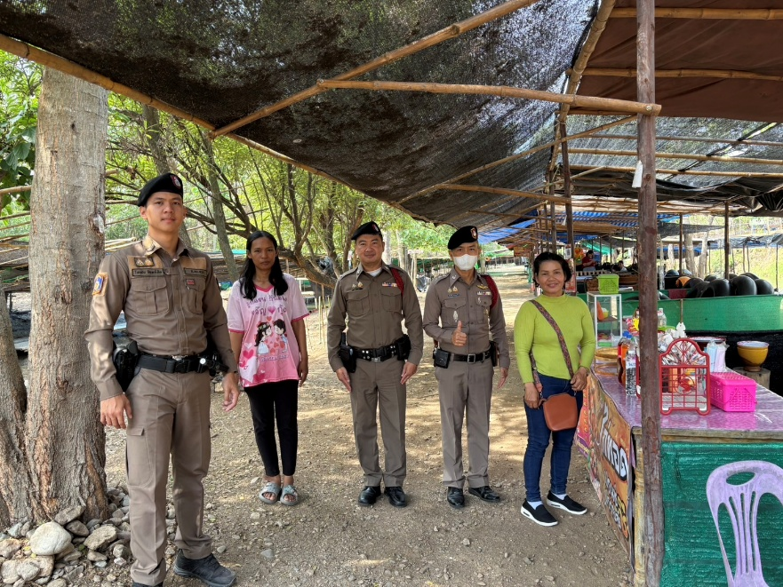

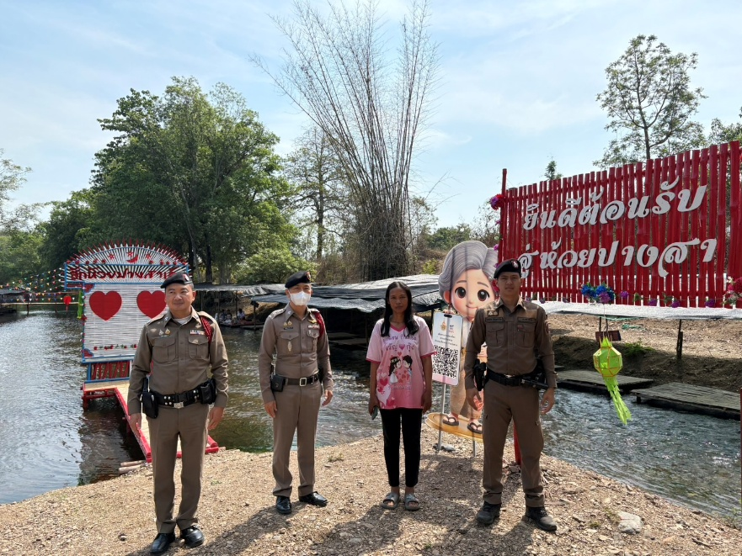

เมื่อวันที่ 28 กุมภาพันธ์ 2568 เวลา 11.09 น. ร.ต.อ.สิทธิชัย ทำอินแก้ว รอง สวป. สภ.หนองบัวเหนือ ร้อยเวร20 พร้อมด้วยวายตรวจรถยนต์ชป.1 ว.4 ตรวจเยี่ยมสถานที่ท่องเที่ยวห้วยปางสา ม.4 ต.ป่ามะม่วง อ.เมืองตาก จ.ตาก พร้อมนี้ได้ประสานขอความร่วมมือในการเตรียมความพร้อม สำหรับการดูแลความปลอดภัยให้กับประชาชนที่จะมาท่องเที่ยวโดยเฉพาะในช่วงวันหยุดสุดสัปดาห์

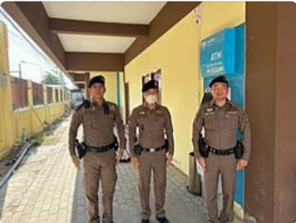
เมื่อวันที่ 27 ก.พ. 2568 เวลาประมาณ 10.18 น. ร.ต.อ.สิทธิชัย ทำอินแก้ว รอง สวป. สภ.หนองบัวเหนือ ร้อยเวร 20 พร้อมด้วยสายตรวจรถยนต์ ชป.1 ว.4 ว.10 ตรวจป้องกันเหตุตู้ ATM บริเวณในวิทยาลัยเทคนิคตาก (ชั่วคราว) เบื้องต้นไม่มีประชานชนมากดเงินจากตู้ โดยรอบไม่พบแก๊งเงินกู้นอกระบบแต่อย่างใด
รายงานการปฏิบัติรชการ
งานป้องกันปราบปราม
ประจำเดือน กุมภาพันธ์ 2568

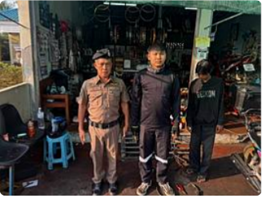
รายงานการปฏิบัติรชการ
งานป้องกันปราบปราม
ประจำเดือน กุมภาพันธ์ 2568
เมื่อวันที่ 26 ก.พ. 2568 เวลา 10:30 น. ร.ต.ท.ประสิทธิ์ เชื้อเชียง รอง สว.(ป.)สภ.หนองบัวเหนือ ร้อยเวร20 พร้อมด้วยสายตรวจรถยนต์ แตะสัมผัสกลุ่มเสี่ยงร้านซ่อมรถช่างแอ่ว เลขที่105หมู่ที่1 ต.หนองบัวเหนือ อ.เมือง จ.ตาก

รายงานการปฏิบัติราชการ
สายงานจราจร
ประจำเดือน กุมภาพันธ์ 2568

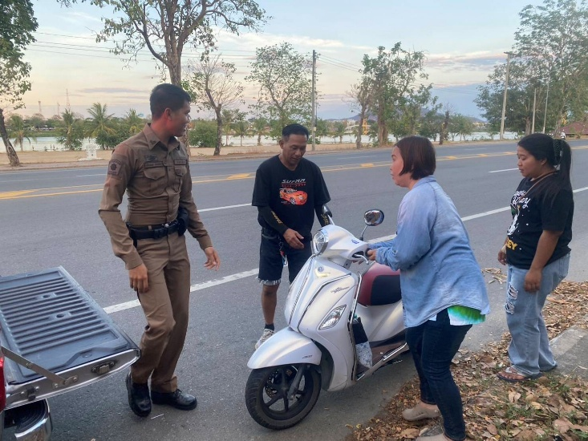
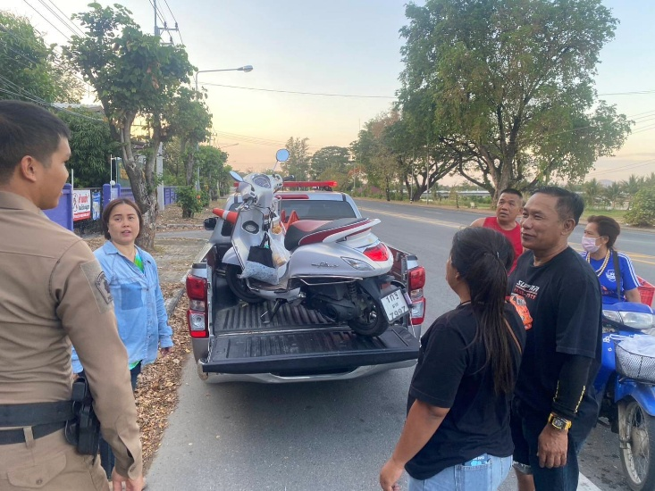

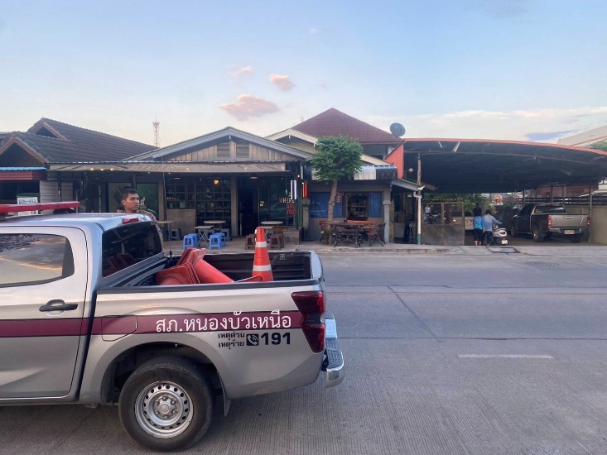

เมื่อวันที่ 26 กุมภาพันธ์ 2568 เวลา 18.05 น. สายตรวจรถยนต์หนองบัวเหนือโดยมี ร.ต.ท.ประสิทธิ์ เชื้อเชียง รอง สว(ป.) สภ.หนองบัวเหนือ ร้อยเวร20 ชป.2 รับแจ้งเหตุ จาก191 เหตุ รถ ว.18 รถจักรยานยนต์สตาร์ทไม่ติด สถานที่เกิดเหตุ หน้าโรงเรียนโสตศึกษา การดำเนินการ เจ้าหน้าที่ตำรวจจราจร ว.4 เหตุรถ ว.18 สายตรวจได้ทำการช่วยเหลือโดยการนำรถของผู้แจ้งไปเก็บไว้ที่บ้านของผู้แจ้งเป็นที่เรียบร้อย

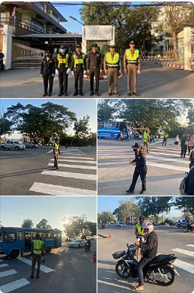
เมื่อวันที่ 5 ก.พ. 68 เวลา 07.30 น. ด.ต ณัฐชัย เครือยา ผบ.หมู่(สส) พร้อมด้วยเจ้าหน้าที่สายตรวจ เจ้าหน้าที่ขนส่งจังหวัดตาก ร่วมกันกวดขันวินัยจราจร และประชาสัมพันธ์การขับขี่ปลอดภัย โดยเฉพาะการขับขี่รถจักรยานยนต์ที่ไม่สวมหมวกนิรภัยตามนโยบายของผู้ว่าราชการจังหวัดตาก ของบุคลากรทางการศึกษาและนักศึกษาวิทยาลัยเทคนิคตาก บริเวณ หน้าวิทยาลัยเทคนิคตาก หมู่ที่ 3 ต.ป่ามะม่วง อ.เมือง จ.ตาก
รายงานการปฏิบัติรชการ
งานจราจร
ประจำเดือน กุมภาพันธ์ 2568

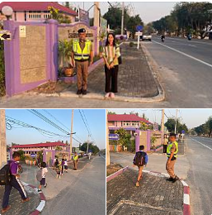
เมื่อวันที่ 8 ก.พ. 68 วลา 07.20 น. ร.ต.ท.ประสิทธิ์ เชื้อเชียง รอง สว.(ป.)สภ.หนองบัวเหนือปฏิบัติหน้าที่ร้อยเวร20ว.4 อำนวยการจราจร หน้าโรงเรียนป่ามะม่วง
รายงานการปฏิบัติรชการ
งานจราจร
ประจำเดือน กุมภาพันธ์ 2568

รายงานการปฏิบัติราชการ
สายงานสืบสวน
ประจำเดือน กุมภาพันธ์ 2568

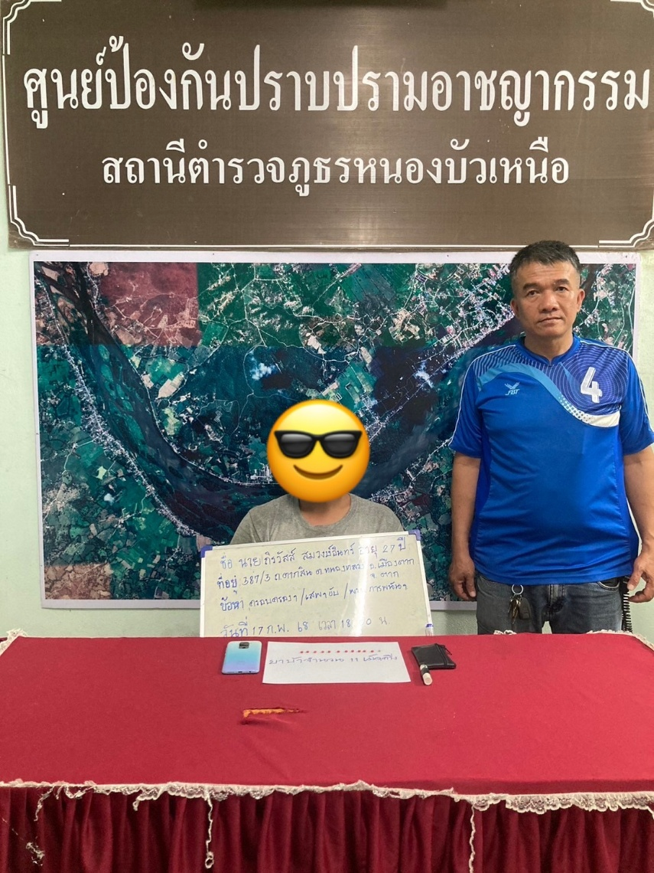

เมื่อวันที่ 17 กุมภาพันธ์ 2568 เวลา 18.00 น. ภายใต้การอำนวยการของ พ.ต.ท.ศุภิชัย กันหา สว.สภ.หนองบัวเหนือ เจ้าหน้าที่ตำรวจชุดจับกุมนำโดย ร.ต.ต.พิเชฐ เจริญรักษ์ รอง สว.(ป.)สภ.หนองบัวเหนือ,ส.ต.อ.สุทธิพนธ์ สุยะวงศ์,ส.ต.ท.ณัฐชนน ชม้อยเดชานันท์ และ ส.ต.ต.ณัฐวุฒิ เทพภิบาล สถานที่จับกุม บนถนนสาธารณะในหมู่บ้าน หมู่ที่ 3 ตำบลป่ามะม่วง อำเภอเมืองตาก จังหวัดตาก

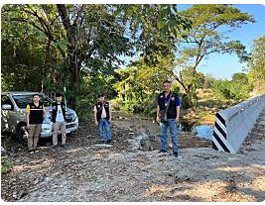
รายงานการปฏิบัติรชการ
งานสืบสวน
ประจำเดือน กุมภาพันธ์ 2568
เมื่อวันที่ 5 ก.พ. 68 เวลา 16.00 น. ชุดสืบสวน ว.4 ปราบปรามยาเสพติดบริเวณหมู่ 3 ต.หนองบัวเหนือ อ.เมืองตาก จ.ตาก

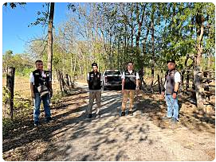
เมื่อวันที่ 6 ก.พ. 68 เวลา 16.00 น. ชุดสืบสวน ว.4 ปราบปรามยาเสพติดบริเวณหมู่ 5 ต.หนองบัวเหนือ อ.เมืองตาก จ.ตาก
รายงานการปฏิบัติรชการ
งานสืบสวน
ประจำเดือน กุมภาพันธ์ 2568

รายงานการปฏิบัติราชการ
สายงานสอบสวน
ประจำเดือน กุมภาพันธ์ 2568

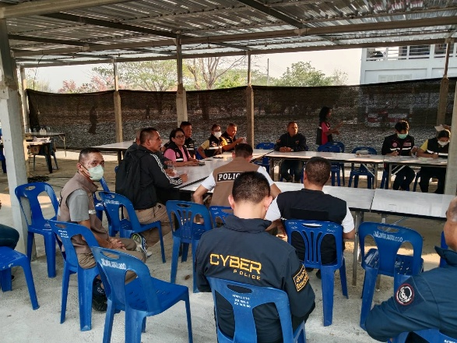
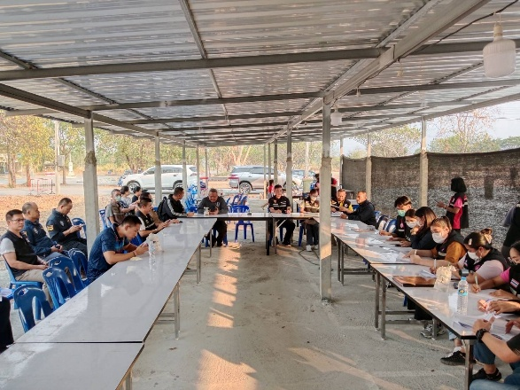

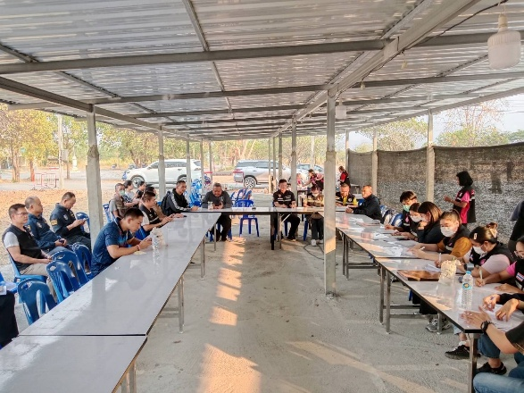
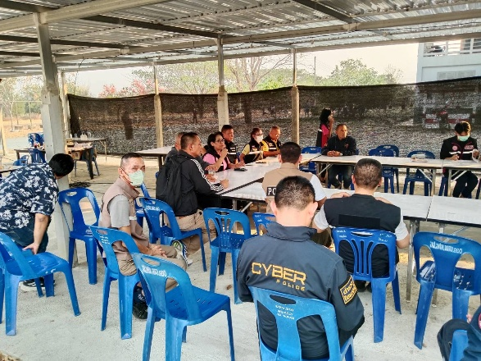

เมื่อวันที่ 16 กุมภาพันธ์ 2568 เวลา 16.58 น. ร.ต.อ.เกรียงศักดิ์ เตชะมงคล รอง สว.(สอบสวน) สภ.หนองบัวเหนือ พงส ร่วมสรุปคัดแยกค้ามนุษย์ ค่ายทหาร วชิรปราการ

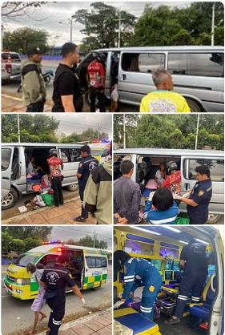
รายงานการปฏิบัติรชการ
งานสอบสวน
ประจำเดือน กุมภาพันธ์ 2568
เมื่อวันที่ 25 ก.พ 68 เวลา 16.10 น. ร.ต.อ.บุรงยมเกิด รอง สว.(สอบสวน) สภ.หนองบัวเหนือ พร้อมผช.พงส. ได้รับแจ้งจากพลเมืองดี ว่ามีชายจิตเวชจอดรถอยู่ บริเวณ หาดทรายทอง ตรวจสอบพบ ชายดังกล่าว อายุ61ปี มีอาการจิตเวชพูดคุยไม่รู้เรื่อง ไม่สามารถสื่อสารได้ สายตรวจรถยนต์จึงได้ประสานมูลนิธิตากร่วมใจมารับเพื่อทำการรักษาต่อไป ส่วนรถตู้ของนายชนะพล สายตรวจได้นำมาเก็บรักษาไว้ที่ สภ.หนองบัวเหนือ เพื่อรอให้ญาติหรือเจ้าตัวมารับ

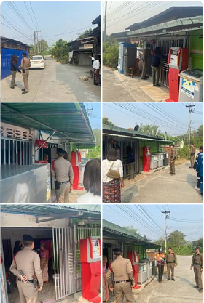
เมื่อวันที่ 19 ก.พ. 68 เวลา 10.00 น. ร.ต.อ.สิทธิชัย ทำอินแก้ว รอง สวป. สภ.หนองบัวเหนือ พร้อมสายตรวจรถยนต์ ชป.1 ,ผู้ช่วยพนักงานสอบสวน ,รองนายกป่ามะม่วง , ผอ.กองสวัสดิการสังคม,ผู้นำชุมชน ได้มาคุยพูดกับ นางพราวรวี พอนขุนทด ซึ่งมีอาการปวดทางจิตคุ้มคลั่งและไม่ยอมกินยารักษาตัวเอง ทางครอบครัวได้ประสานทาง ผอ.กองสวัสดิการสังคม และ รพสต.ป่ามะม่วงและทางเจ้าที่ตำรวจ สภ.หนองบัวเหนือ เพื่อไปพูดคุยและพาไปบำบัดรักษาอาการที่ รพ.สมเด็จฯ ซึ่งเจ้าตัวรับทราบและยอมไปแต่ด้วยดี

รายงานการปฏิบัติรชการ
งานสอบสวน
ประจำเดือน กุมภาพันธ์ 2568

รายงานการปฏิบัติราชการ
สายงานอำนวยการ
ประจำเดือน กุมภาพันธ์ 2568

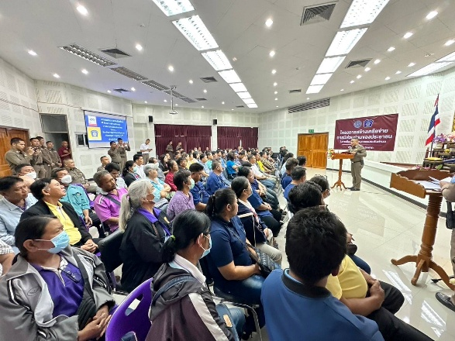
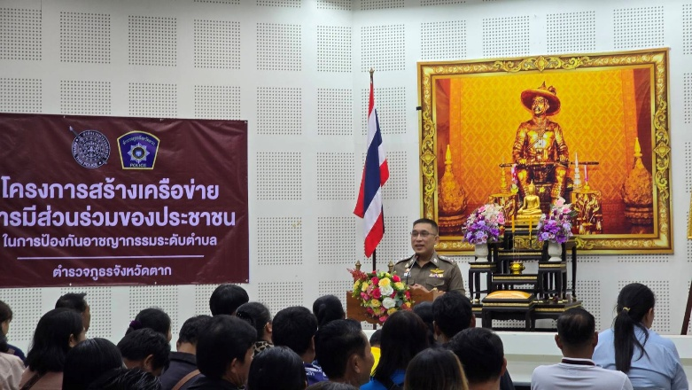
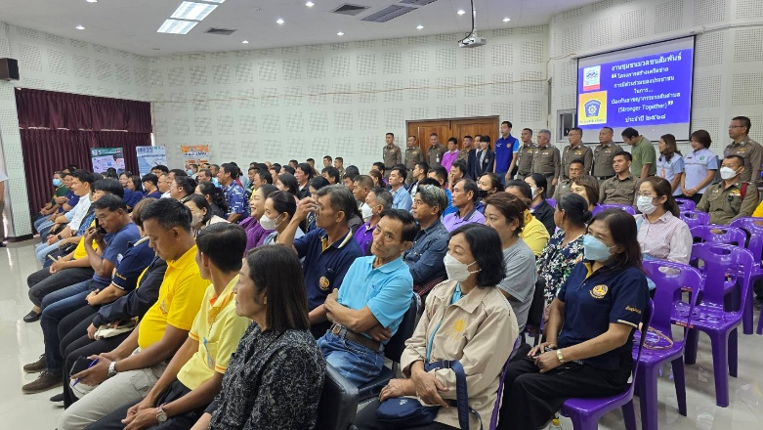
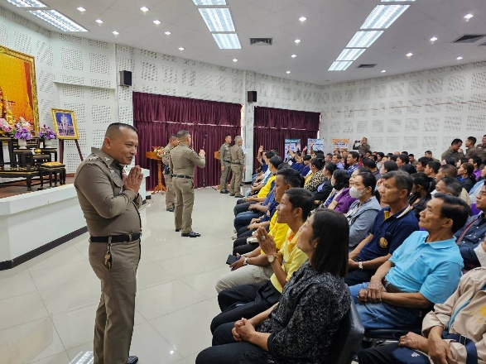

เมื่อวันที่ 21 กุมภาพันธ์ 2568 เวลา 09.00 น. พ.ต.อ.สถาพร รอดโพธิ์ทอง รอง ผบก.ภ.จว.ตาก เป็นประธานเปิดโครงการสร้างเครือข่ายการมีส่วนร่วมของประชาชนในการแก้ไขปัญหาความเดือดร้อนของประชาชนระดับสถานีตำรวจ เพื่อสนับสนุนการป้องกันอาชญากรรมประจำปีงบประมาณ พ.ศ.2568 (Stronger Together)
ได้เข้าร่วมอบรมและร่วมให้ความรู้เกี่ยวกับความเป็นมาและความสำคัญของสถาบันพระมหากษัตริย์ไทย,ปัญหายาเสพติด,กฏหมายจรจาร,การใช้เทคโนโลยีในการสื่อสารในการป้องกันอาชญกรรม(แจ้งความออนไลน์),การสร้างเครือข่ายและบริหารจัดการเครือข่ายการมีส่วนร่วมของประชาชนในกิจการตำรวจ และการช่วยเหลือชีวิตเบื้องต้น การพูดคุยกับผู้ป่วยจิตเวช การอยู่ร่วมกันในสังคม การป้องกันปัญหา PM 2.5 ให้แก่ภาคีเครือข่ายผู้นำชุมชน,ประชาชนในพื้นที สภ.เมืองตาก สภ.แม่ท้อ และ สภ.หนองบัวเหนือ

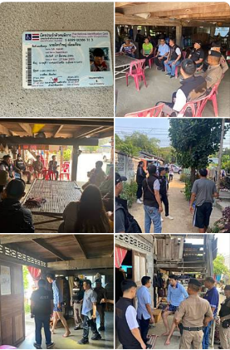
เมื่อวันที่ 13 ก.พ 68 เวลา14.00น.ภายใต้การอำนวยการของ พ.ต.ท.ศุภิชัย กันหา สว.สภ.หนองบัวเหนือ ได้มอบหมายให้ ร.ต.ท.ประสิทธิ์ เชื้อเชียง รอง สว(ป.)สภ.หนองบัวเหนือ พร้อมสายตรวจรถยนต์ ชป.2 , ชุดสืบสวน ,งานอำนวยการ ,รพสต.ปากห้วยไม้งาม,กำนัน,ผู้นำชุมชน,ได้มาคุยพูดกับ ผู้ไม่ประสงค์ออกนาม ซึ่งมีอาการปวดทางจิตคุ้มคลั่งและไม่ยอมกินยารักษาตัวเอง ทางครอบครัวได้ประสานทาง รพสต.ปากห้วยไม้งามและทางเจ้าที่ตำรวจ สภ.หนองบัวเหนือ เพื่อไปพูดคุยและพาไปบำบัดรักษาอาการที่ รพ.สมเด็จฯ ซึ่งเจ้าตัวรับทราบและยอมไปแต่ด้วยดี
รายงานการปฏิบัติรชการ
งานอำนวยการ
ประจำเดือน กุมภาพันธ์ 2568

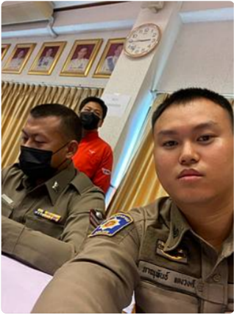
รายงานการปฏิบัติรชการ
งานอำนวยการ
ประจำเดือน กุมภาพันธ์ 2568
เมื่อวันที่ 13 ก.พ 68 เวลา 09.00 น. ภายใต้การอำนวยการของ พ.ต.ท.ศุภิชัย กันหา สว.สภ.หนองบัวเหนือ ได้มอบหมายให้ ส.ต.ท.วัชโรธร ติ๊บปะละ, ส.ต.ต.ภาณุพันธ์ แดงวงศ์ ผบ หมู่(ป.)สภ.หนองบัวเหนือ ได้ร่วมประชุมเรื่องการลงทะเบียนอิเล็กทรอนิกส์ในประเทศ(E-AR) ณ ห้องประชุม ภ.จว.ตาก

